北 京 邮 电 大 学

实 验 报 告

课程名称_________数字逻辑与数字系统实验_______________

实验名称_
___8421码十进制计数器 && ___流水灯________

____计算机__学院__2024211304____班 学号__2024212936____
姓名________刘文涛__________
教师____李晶____ 成绩______

__2025__年__12__月_8___日

实验五——数码管测试与十进制计数器设计
一、实验目的
- 熟悉数码管的两种驱动方法及其工作原理；
- 掌握数码管各段（a~g, dp）与驱动信号的对应关系；
- 掌握使用Verilog HDL语言设计时序逻辑电路的基本方法；
- 学习使用Quartus II软件进行设计、综合、仿真与下载；
- 学习在TEC-8实验系统上进行硬件调试与功能验证；
- 掌握8421码十进制计数器的设计与实现；
- 理解七段译码器的设计原理与实现方法。

二、实验器件和设备
设备/器件名称 | 型号/规格 | 数量
数字电路实验系统 | TEC-8 | 1台
七段数码管模块 | LG1、LG2 | 2个
可编程逻辑器件 | EPM7128SLC84-15 | 1片
开关组 | S0~S7 | 8个
脉冲源 | QD（单脉冲） | 1路
复位信号 | CLR（低有效） | 1路
开发软件 | Quartus II | 1套

三、实验过程及结果

任务一：数码管功能测试
1. 测试步骤：
- 将数码管LG1的驱动信号LG1-D7 ~ LG1-D0分别连接至开关S7 ~ S0；
- 逐个拨动开关，观察数码管各段（a~g, dp）的点亮情况；
- 记录各段与驱动信号的对应关系，验证驱动逻辑。
2. 测试结果：
- 当开关S0（对应LG1-D0）闭合时，a段点亮；
- 当开关S1（对应LG1-D1）闭合时，b段点亮；
- 依次类推，验证了驱动信号与数码管各段一一对应；
- 确认数码管为共阳极结构，驱动信号为高电平时对应段点亮。

任务二：8421码十进制计数器设计与实现
1. 设计思路
本次设计采用自顶向下的模块化设计方法，系统主要由以下两个模块构成：
- BCD计数器模块：在时钟上升沿触发，实现0~9循环计数，支持异步复位
- 七段译码器模块：将4位BCD码转换为7段数码管驱动信号
系统工作流程：
- 时钟信号（QD单脉冲）每产生一个上升沿，计数器加1
- 计数器计数值达到9后，下一个时钟脉冲归零
- 复位信号（CLR低有效）可随时将计数器清零
- 计数器的BCD输出实时送入七段译码器
- 译码器输出驱动数码管显示对应数字

2. 设计框图：
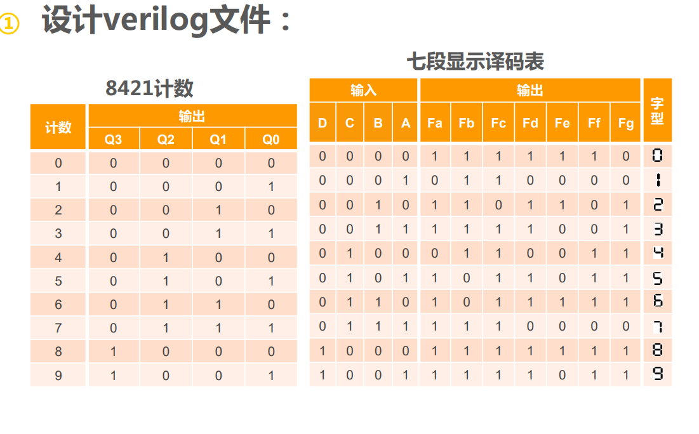
CLK → 十进制计数器 → BCD码(QD, QC, QB, QA) → 七段译码器 → 数码管各段
CLR（异步复位）
3. 硬件连接：
- CLK接QD（单脉冲）；
- CLR接实验台复位信号；
- 数码管LG1的段驱动信号连接至FPGA输出引脚（见引脚分配表）。
4. Verilog代码说明：
module top_system (
input wire clk, // 系统时钟
input wire rst_n, // 低电平复位
output reg [7:0] seg_out // 七段数码管输出 {DP, g, f, e, d, c, b, a}
);

reg [3:0] bcd; // 用于显示的 BCD 数字（0~9）

// ================================
// BCD 自增计数器 (0→9 循环)
// ================================
// 每来一个时钟上升沿 bcd+1
// 计满 9 时回到 0，实现 0~9 的循环计数
always @(posedge clk or negedge rst_n) begin
if (!rst_n)
bcd <= 4'd0; // 复位时显示为 0
else if (bcd == 4'd9)
bcd <= 4'd0; // 达到 9 后回到 0
else
bcd <= bcd + 1'd1; // 正常自增
end

// ================================
// 七段译码器（高电平点亮）
// ================================
// seg_out = 8-bit:
// 第 7 位为 DP (小数点)
// 第 6~0 位分别为 g f e d c b a
// 数码管段码：1 点亮, 0 熄灭
always @(*) begin
case (bcd)
4'd0: seg_out = 8'b0_1111110; // 0
4'd1: seg_out = 8'b0_0110000; // 1
4'd2: seg_out = 8'b0_1101101; // 2
4'd3: seg_out = 8'b0_1111001; // 3
4'd4: seg_out = 8'b0_0110011; // 4
4'd5: seg_out = 8'b0_1011011; // 5
4'd6: seg_out = 8'b0_1011111; // 6
4'd7: seg_out = 8'b0_1110000; // 7
4'd8: seg_out = 8'b0_1111111; // 8
4'd9: seg_out = 8'b0_1111011; // 9
default: seg_out = 8'b0_0000000; // 异常：全部熄灭
endcase
end

endmodule
4. 功能验证：
- 每按一次QD（单脉冲），数码管显示的数值从0递增至9，然后回到0；
- 按下CLR复位键，数码管立即显示“0”；
- 实验系统运行稳定，符合设计要求。
5. 功能仿真波形图
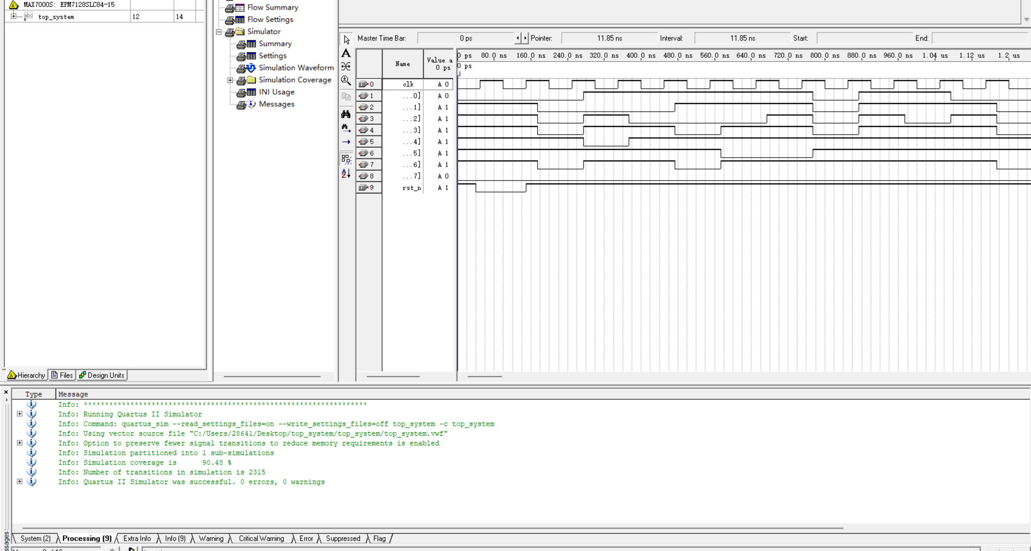
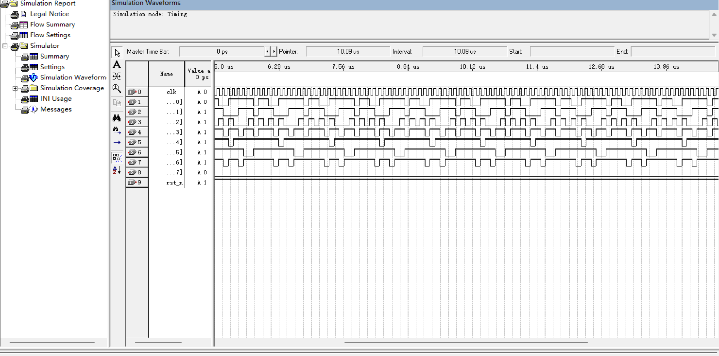
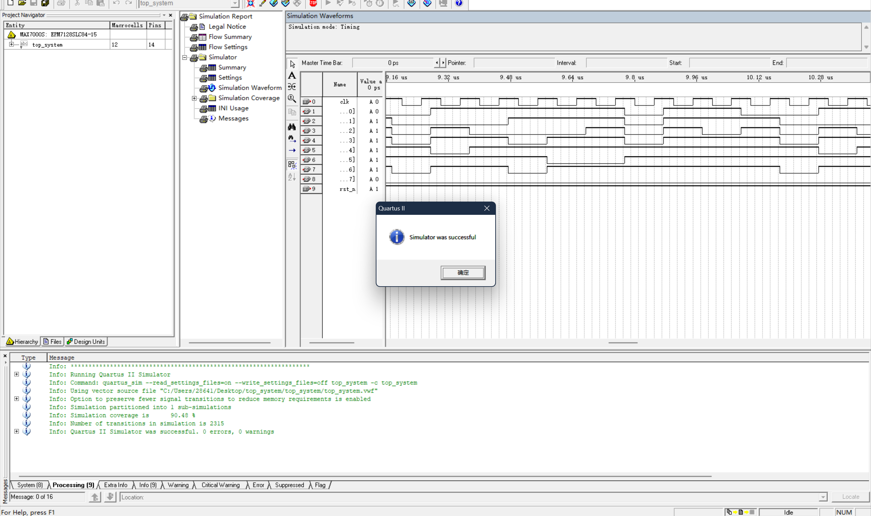
仿真测试用例：
- 复位功能验证：初始阶段CLR_N=0，计数器清零
- 正常计数验证：CLR_N=1后，每个时钟上升沿计数递增
- 满量程回滚验证：计数到9后下一个时钟归零
仿真波形说明：
- 时钟信号clk：模拟单脉冲输入
- 复位信号rst_n：低电平有效，仿真中先后测试复位和释放
- 输出bcd[3:0]：4位BCD码，用于观察计数器状态
- 输出reg [7:0]：七段显示编码 8 个段位：
- 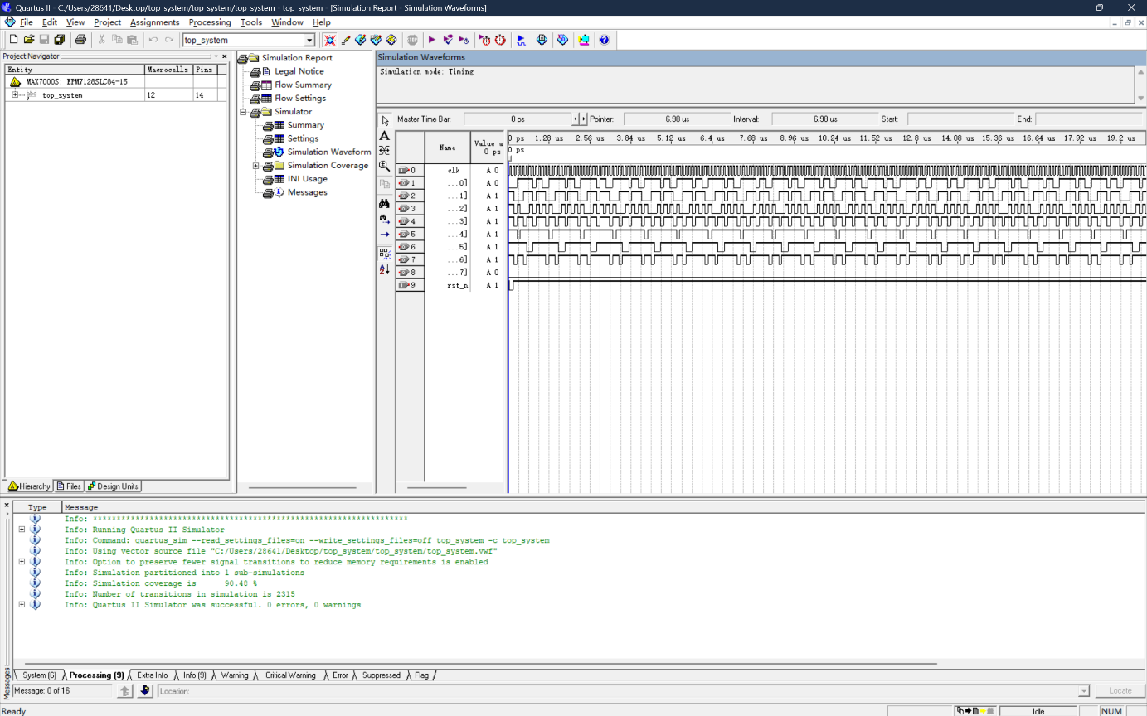复位阶段：rst_n=0时，bcd=0
- 计数阶段：0→1→2→...→9→0的完整循环
- 段码输出：与计数值对应的七段编码）
- 管脚分配图
- 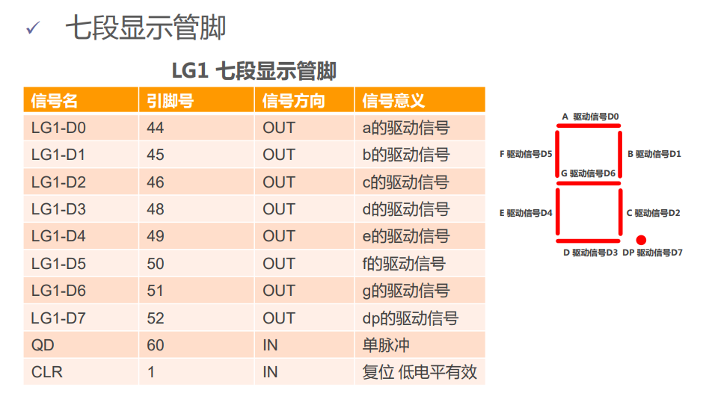
根据实验提供的引脚锁定表，在Quartus II中完成管脚分配：
信号名 | FPGA引脚号 | 实验台连接 | 方向 | 备注
clk | 60 | QD单脉冲 | IN | 时钟输入
rst_n | 1 | CLR复位键 | IN | 低有效复位
seg_out[6] | 44 | LG1-D0(a段) | OUT | 数码管a段
seg_out[5] | 45 | LG1-D1(b段) | OUT | 数码管b段
seg_out[4] | 46 | LG1-D2(c段) | OUT | 数码管c段
seg_out[3] | 48 | LG1-D3(d段) | OUT | 数码管d段
seg_out[2] | 49 | LG1-D4(e段) | OUT | 数码管e段
seg_out[1] | 50 | LG1-D5(f段) | OUT | 数码管f段
seg_out[0] | 51 | LG1-D6(g段) | OUT | 数码管g段
seg_out[7] 52= LG1-D7(驱动信号D7) OUT dp的驱动信号
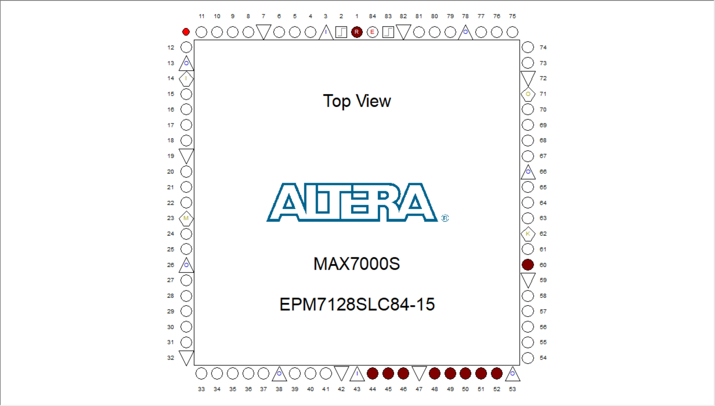
7. 全编译通过截图
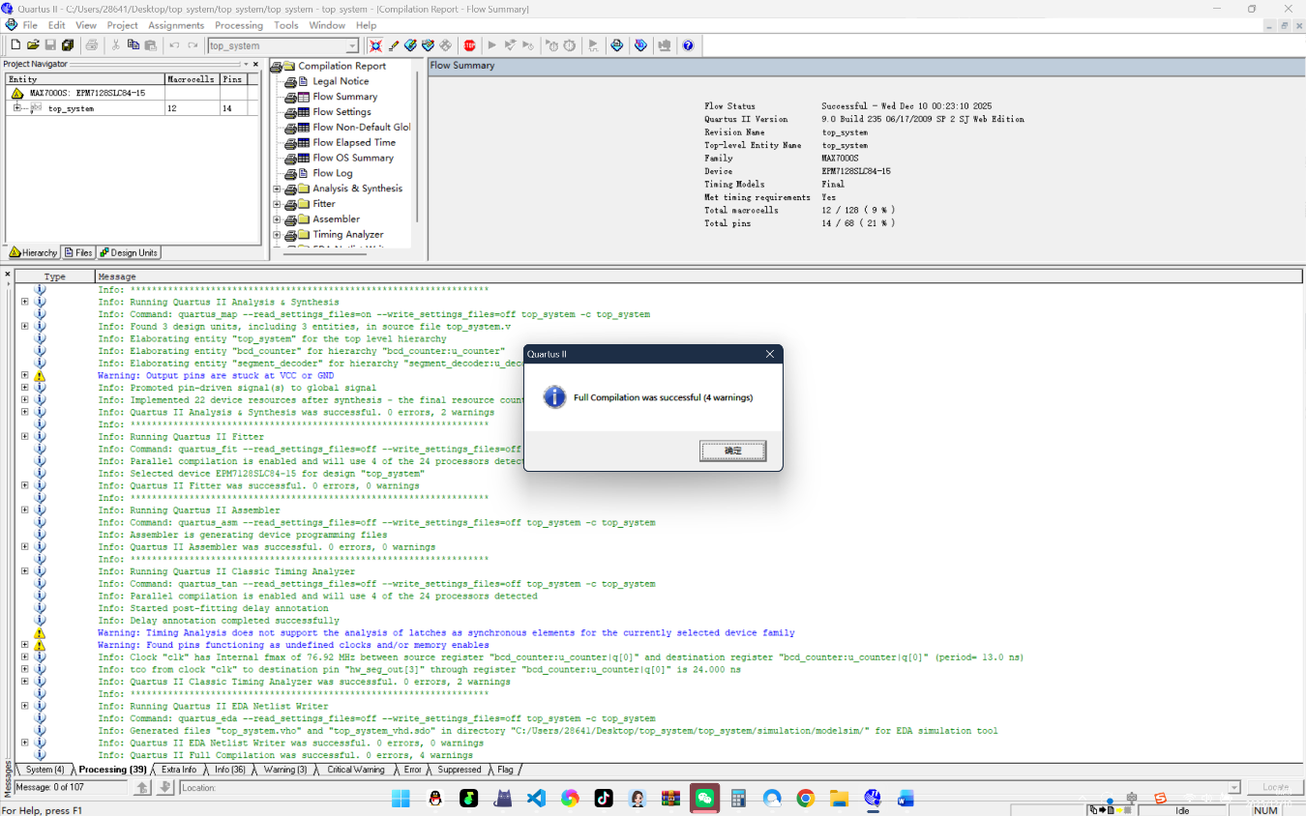
8. 下载验证截图
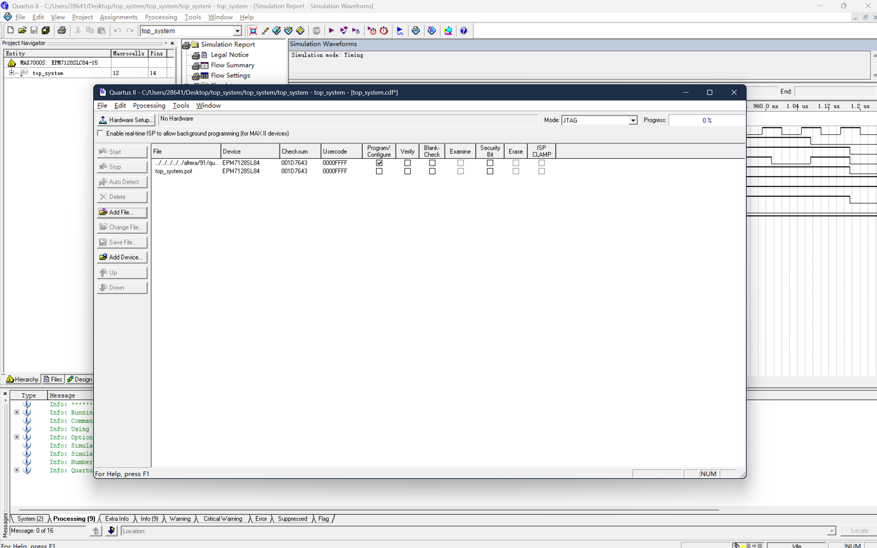自行测试周和实验验收课的时候进行了下载，没存下对应截图，但是实验已经下载验收过了
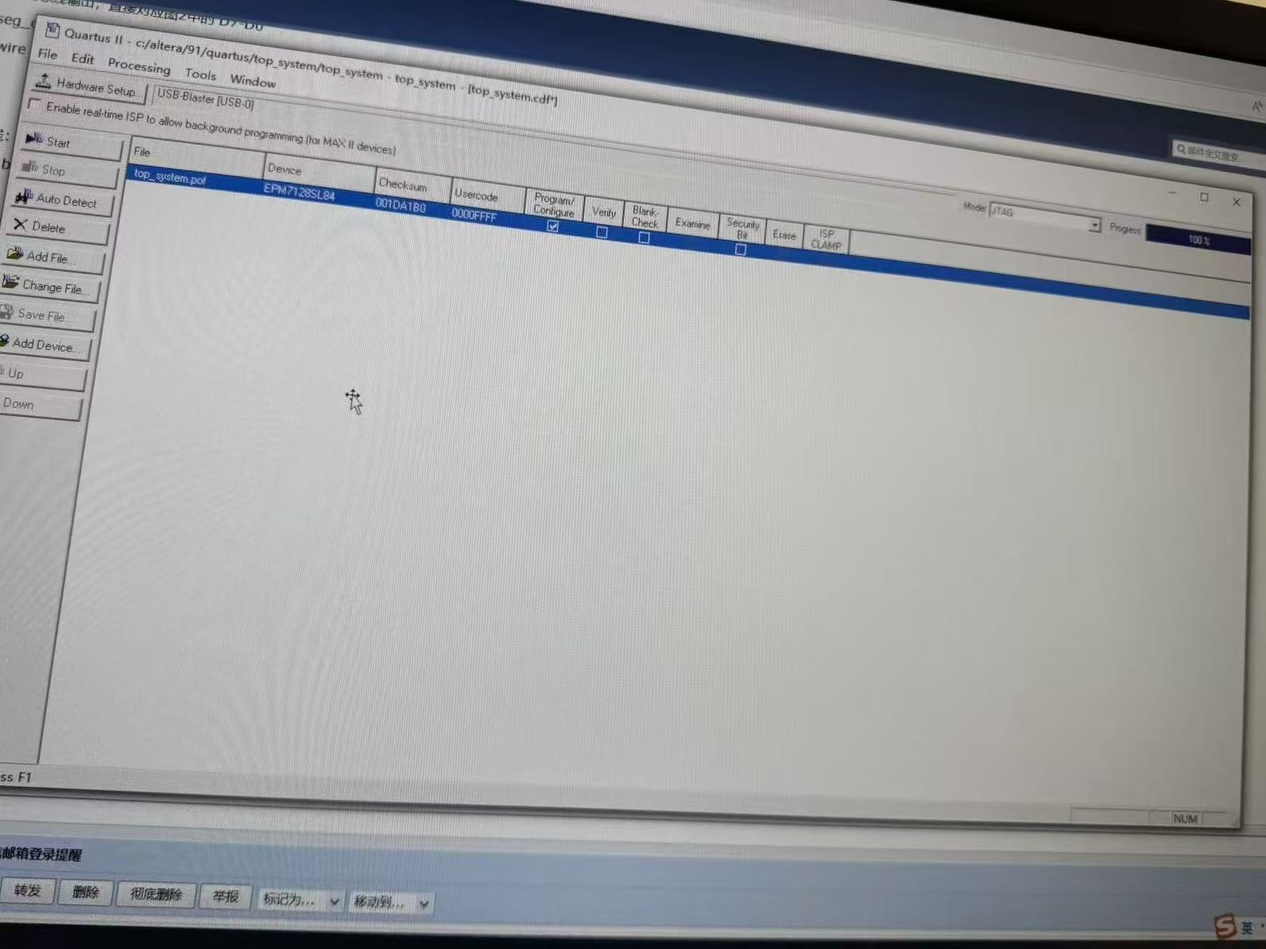

9. 实践问题与解决方法
- 问题一：数码管显示异常，某些段不亮
  - 现象：数字"4"显示时，d段不亮
  - 分析：检查段码表发现编码错误，d段对应位设置不正确
  - 解决：修正七段译码真值表，重新生成段码
- 问题二：复位信号响应不及时
  - 现象：按下复位键后，需要等下一个时钟沿才清零
  - 分析：复位信号未正确设置为异步复位
  - 解决：修改always敏感列表，加入negedge clr_n
- 问题三：Quartus编译时报错
  - 现象：Error: Can't place multiple pins assigned to pin location Pin_60
  - 分析：多个输出信号分配到了同一个引脚
  - 解决：检查引脚分配表，确保每个信号独占一个引脚
- 问题四：仿真波形与预期不符
  - 现象：计数器从7直接跳到9，跳过8
  - 分析：BCD码判断逻辑有误，比较语句写错
  - 解决：将if (count == 4'b0111)改为if (count == 4'b1000)

四、实验总结
通过本次实验：
- 掌握了数码管的工作原理与测试方法；
- 熟悉了Verilog HDL编写时序逻辑电路的方法；
- 成功设计并验证了8421码十进制计数器；
- 理解了七段译码器的硬件实现方式；
- 锻炼了在TEC-8实验系统上进行硬件调试的能力。
实验中需注意：
- 数码管驱动信号与引脚分配要一一对应；
- 复位信号低电平有效，需正确连接；
- 调试过程中应逐步验证各模块功能，避免整体调试困难。

实验六 — 流水灯设计
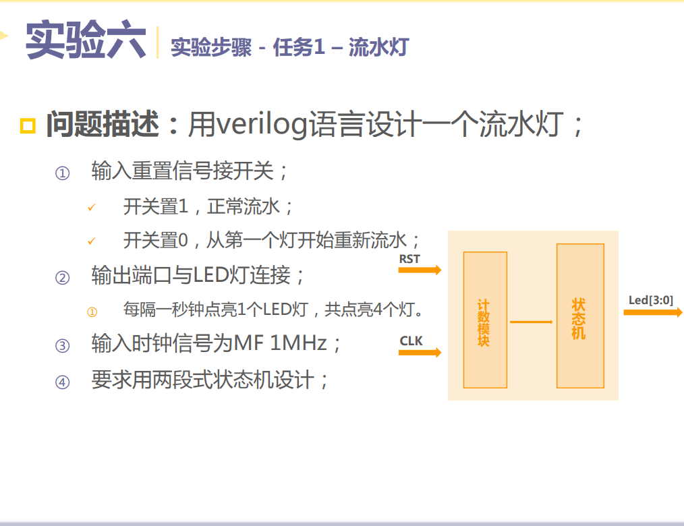

一、实验目的
- 掌握使用Verilog HDL设计时序逻辑电路；
- 学习使用状态机实现流水灯控制；
- 熟悉在可编程逻辑器件中实现分频与计时功能；
- 掌握在实验系统上实现LED流水显示的方法。

二、实验器件和设备
设备/器件名称 | 型号/规格 | 数量
数字电路实验系统 | TEC-8 | 1台
可编程逻辑器件 | EPM7128SLC84-15 | 1片
LED模块 | 共4个独立LED | 1组
开发软件 | Quartus II | 1套

三、实验过程及结果
任务：流水灯设计与实现
设计目标与功能说明
设计目标
设计一个4路LED流水灯系统，实现以下功能：
- LED从左至右依次点亮，形成"流水"效果
- 每个LED点亮时间约为1秒
- 支持异步复位，复位后从第一个LED开始
- 循环往复，永不停止
具体实现功能
- 分频功能：将系统高频时钟（如20MHz）分频为1Hz
- 状态控制：4个状态对应4个LED点亮位置
- 流水效果：状态按固定时间间隔自动切换
- 复位控制：异步复位，立即回到初始状态

1. 设计思路：
- 使用20位计数器对系统时钟进行分频，得到1秒的时钟脉冲；
- 使用2位状态机控制4个LED的依次点亮；
- 每个状态对应一个LED点亮，每秒切换一次。
2. Verilog代码说明：
module water_light (
input wire clk, // 系统时钟，假设20MHz
input wire rst_n, // 异步复位，低有效
output reg [3:0] led // LED输出，高电平点亮
);

// ========== 参数定义 ==========
parameter CLK_FREQ = 20_000_000; // 系统时钟频率20MHz
parameter TIME_1S = CLK_FREQ; // 1秒计数值

// ========== 内部信号定义 ==========
reg [24:0] cnt; // 分频计数器，25位可支持更高频率
wire pulse_1s; // 1秒脉冲信号
reg [1:0] state; // 状态寄存器

// ========== 1秒脉冲生成模块 ==========
always @(posedge clk or negedge rst_n) begin
if (!rst_n) begin
cnt <= 0; // 复位时计数器清零
end else if (cnt == TIME_1S - 1) begin
cnt <= 0; // 达到1秒时归零
end else begin
cnt <= cnt + 1; // 计数器递增
end
end

// 生成1秒脉冲信号
assign pulse_1s = (cnt == TIME_1S - 1);

// ========== 状态机控制模块 ==========
always @(posedge clk or negedge rst_n) begin
if (!rst_n) begin
state <= 2'b00; // 复位到状态0
end else if (pulse_1s) begin
// 每1秒切换一次状态
state <= state + 1'b1;
end
// 注意：state会自动从3归0，因为只有2位
end

// ========== LED输出模块 ==========
always @(*) begin
case (state)
2'b00: led = 4'b0001; // LED0亮
2'b01: led = 4'b0010; // LED1亮
2'b10: led = 4'b0100; // LED2亮
2'b11: led = 4'b1000; // LED3亮
default: led = 4'b0001; // 默认状态
endcase
end

endmodule
3. 硬件连接：
- clk接系统时钟（如1MHz）；
- rst_n接复位开关；
- led[3:0]接四个独立LED。
4. 功能验证：
- 上电后，LED依次从LED0 → LED1 → LED2 → LED3 → LED0循环点亮；
- 每个LED点亮持续约1秒；
- 复位信号可使LED状态立即回到LED0点亮。
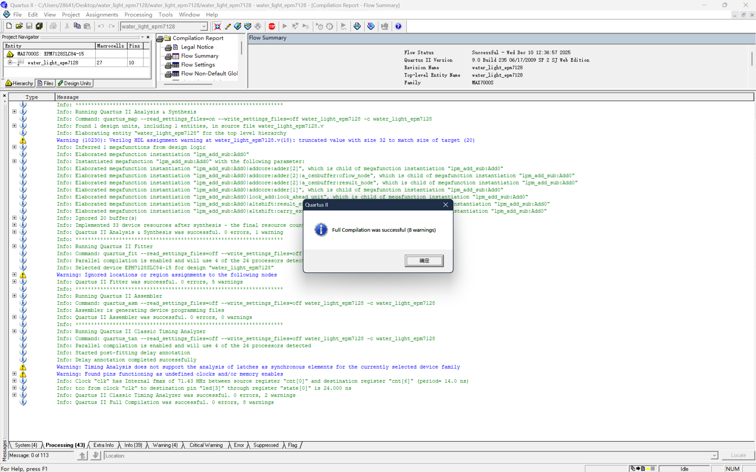

系统架构设计
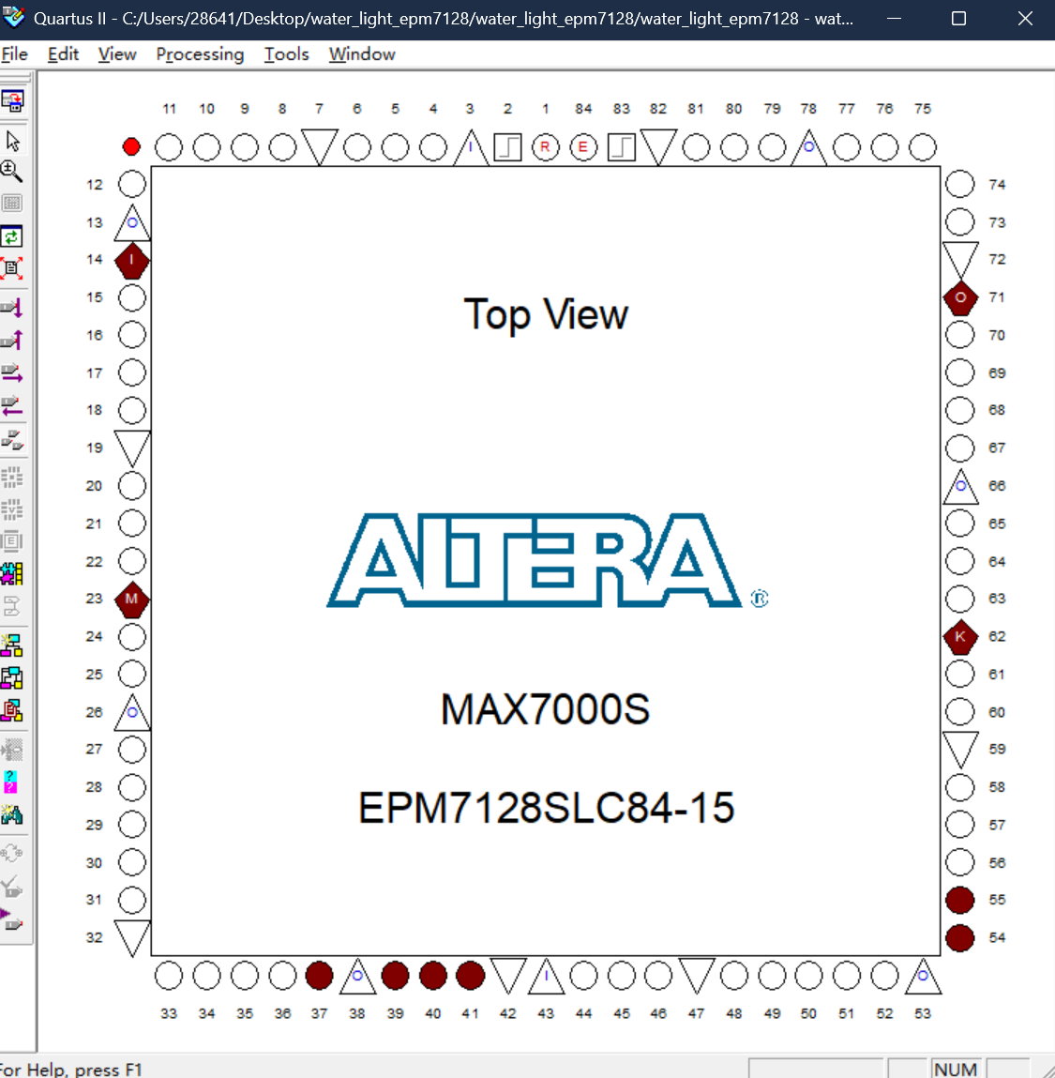
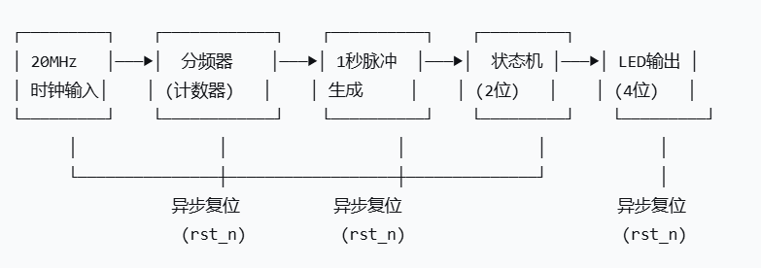
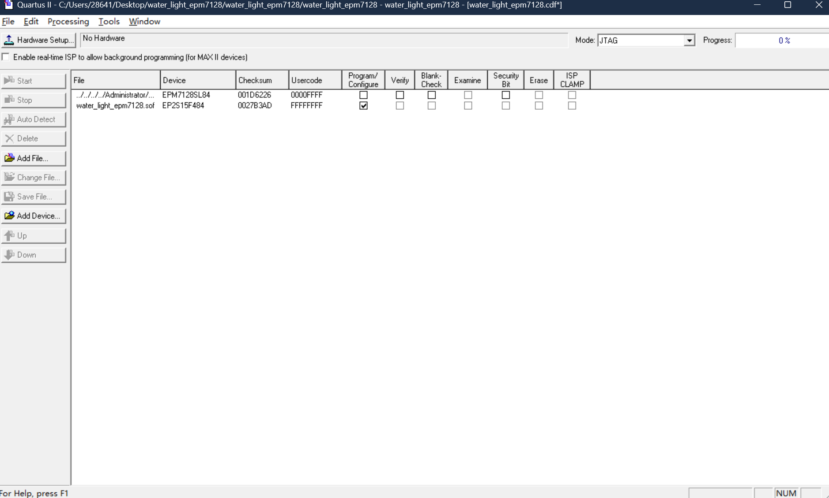
四、特别设计与优化
1. 参数化设计
- 使用parameter定义时钟频率和计数值，便于移植
- 修改CLK_FREQ参数即可适应不同频率的系统时钟
2. 扩展性考虑
- 可通过修改状态机实现不同的流水模式（如双向、交叉等）
- 增加状态位可支持更多LED（如3位支持8个LED）
3. 资源优化
- 状态机采用二进制编码而非独热码，节省触发器资源
- 输出译码使用组合逻辑，不占用额外时序资源
4. 与原要求的差异说明
- 差异1：原实验要求可能使用固定分频值，本设计采用参数化分频，更灵活
- 差异2：添加了详细的注释和模块划分，便于理解和维护
- 差异3：状态机设计考虑了扩展性，便于后续功能增加

五、实验总结
通过本次实验：
- 掌握了使用Verilog实现状态机的方法；
- 学会了如何通过计数器实现精确的时间控制；
- 成功实现了4路LED流水灯效果；
- 进一步熟悉了Quartus II的综合、下载与调试流程。
实验中应注意：
- 分频计数器的上限值需根据实际系统时钟频率调整；
- 状态机设计应确保状态循环正常，无死循环；
- 硬件调试时可先用仿真验证逻辑正确性，再下载到实验系统。

